07-324 КамАЗ-5512 6х6 самосвал задней выгрузки грузоподъемностью 13 тн на модифицированном РИАТом шасси КамАЗ-53228, ёмкость кузова 6.6 м3, мест 3, вес: снаряжённый 10.2 тн, полный 22.35 тн, КамАЗ-7403.10 260 лс, 90 км/час, опытный, АО «НефАЗ» г. Нефтекамск, 1993 г.
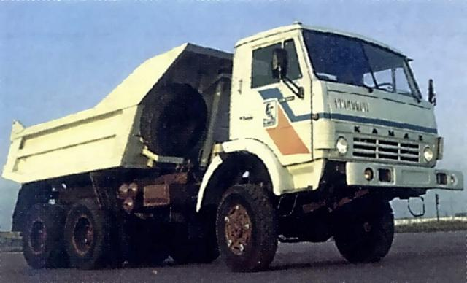

Имея благие намерение, но не обладая достаточной информацией, Мастер допустил роковую для модели ошибку, применив шасси со стандартной для такого самосвала базой 2840+1320 мм вместо правильного КамАЗ-53228 с базой 3340+1320 мм. Расстройство глубокое, почти 12 мм разница в масштабе, это недопустимо много. Именно для того, чтобы помочь будущим мастерам избегать подобных проколов, стараюсь собрать по прототипу каждой модели побольше фактической информации.
Опытный полноприводный самосвал КамАЗ-5512 был построен на НефАЗе на базе модифицированного РИАТом шасси КамАЗ-53228 (6х6) с колёсной базой 3340+1320 мм. Самосвал впервые был представлен на «Автосалоне-93» на Красной Пресне в г. Москва.
Из книги Канунникова С.В. и Шелепенкова М.А. под редакцией Маркова Н.С. «Отечественные грузовые автомобили». - Орел, ООО «САЛОН, 2018.
Предприятие РИАТ (Разработка и изготовление автомобильной техники), дочернее заводу КамАЗ, основали 6 мая 1992 г. для ускорения разработки и изготовления единичных образцов и малых партий эксклюзивной техники. В состав его учредителей руководство АО КамАЗ пригласило войти совместное российско-английское предприятие «Астейс» и совместное российско-австрийское предприятие «Альткам».
С 1992 г. компания РИАТ занималась производством полноприводных шасси КамАЗ-53228 (6x6) с двухскатными задними колесами, разработанных еще в 1989-м для автомобилей-топливозаправщиков СП «Астейс», а также шасси КамАЗ-53229 (6x4). Оба шасси применяли для цистерн, самосвалов, экскаваторов и прочей спецтехники. Еще на шасси КамАЗ-53228 изготавливали седельные тягачи КамАЗ-6406 (с дизелем КамАЗ-740.11-240) и КамАЗ-64061 (с дизелем КамАЗ-740.13-260) для работы с полуприцепами полной массой 26 т, а также лесовозные тягачи модели КамАЗ-6423 грузоподъемностью 13,2 т. В ходе пересертификации в 1996 г. лесовозному тягачу присвоили обозначение КамАЗ-6426.

Используя наработки компании РИАТ по модели КамАЗ-5512, на Нефтекамском автозаводе в 1999 г. создали трехосный полноприводный самосвал грузоподъемностью 14 т, получивший индекс 65111. Серийное производство развернули в 2001 г. Короткобазный вариант с приводом на колеса задней тележки и повышенной до 15 т грузоподъемностью назвали КамАЗ-65115
(запущен в серийное производство с 2000 г.).

